B&R на выставке «Агропродмаш-2019»
B&R на главной выставке пищевой промышленности и агропромышленного комплекса России
Приглашаем посетить стенд компании B&R на крупнейшей международной выставке в Москве, посвященной развитию пищевой промышленности и сельского хозяйства. Ежегодно выставка «Агропродмаш» собирает предприятия, демонстрирующие передовые технологии в области машиностроения, переработки, упаковки и изготовления сельскохозяйственной продукции. B&R представит свои решения в области промышленной автоматизации, которые обеспечивают максимальную простоту разработки, внедрения и эксплуатации оборудования:
• Промышленные ПК и ПЛК
• Панели оператора и панельные ПК
• Дискретные и аналоговые системы ввода/вывода
• Двигатели и редукторы
• Преобразователи частоты
• Новая версия распределенной системы управления АПРОЛ для пищевой промышленности
• Решение Orange Box для непрерывного сбора и анализа производственных данных
• Конвейерная система ACOPOStrak для индивидуализации серийной продукции с возможностью мгновенной переналадки
• Система технического зрения, интегрированная в среду разработки
В составе экспозиции стенда посетители выставки смогут так же ознакомиться и получить консультацию по решениям компании ABB в области робототехники. Выставка пройдет в Москве в период с 7 по 11 октября.
Место проведения: Центральный выставочный комплекс «Экспоцентр» на Красной Пресне Стенд 1С10, павильон №1
Интегрированное машинное зрение от B&R
Компания B&R выпустила первое в мире решение, полностью интегрированное в систему автоматизации, сделав камеры, алгоритмы интеллектуальной обработки изображений и устройства освещения частью системы управления. Систему характеризует простота настройки и переналадки, микросекундная точность синхронизации и совместимость со всеми стандартными элементами системы управления от B&R на программном уровне. Настройка проекта в среде разработки Automation Studio доступна с помощью специальных приложений mapp Vision. В основе системы технического зрения лежит широкий выбор интеллектуальных камер, от простых датчиков изображения до высококачественных смарт-камер.
Решения для внедрения Промышленного Интернета Вещей
На сегодняшний день решения Промышленного Интернета Вещей позволяют не только повышать конкурентоспособность компаний, но и приходить к новым бизнес-моделям. Промышленный Интернет Вещей с программными и аппаратными решениями от B&R обеспечивает:
• Подключения отдельных датчиков и исполнительных механизмов на производстве к системе ERP или облаку
• Непрерывный сбор данных процесса с возможностью долгосрочной архивации
• Анализ машинных данных
• Мониторинг состояния оборудования
• Контроль энергозатрат для оптимизации энергопотребления
• Безопасное решение для удаленного технического обслуживания
• Коллаборативную работу человека и робота в рамках одной производственной линии
Бесплатный пригласительный билет на выставку можно получить, пройдя простую процедуру регистрации на сайте «Агропродмаш-2019»..

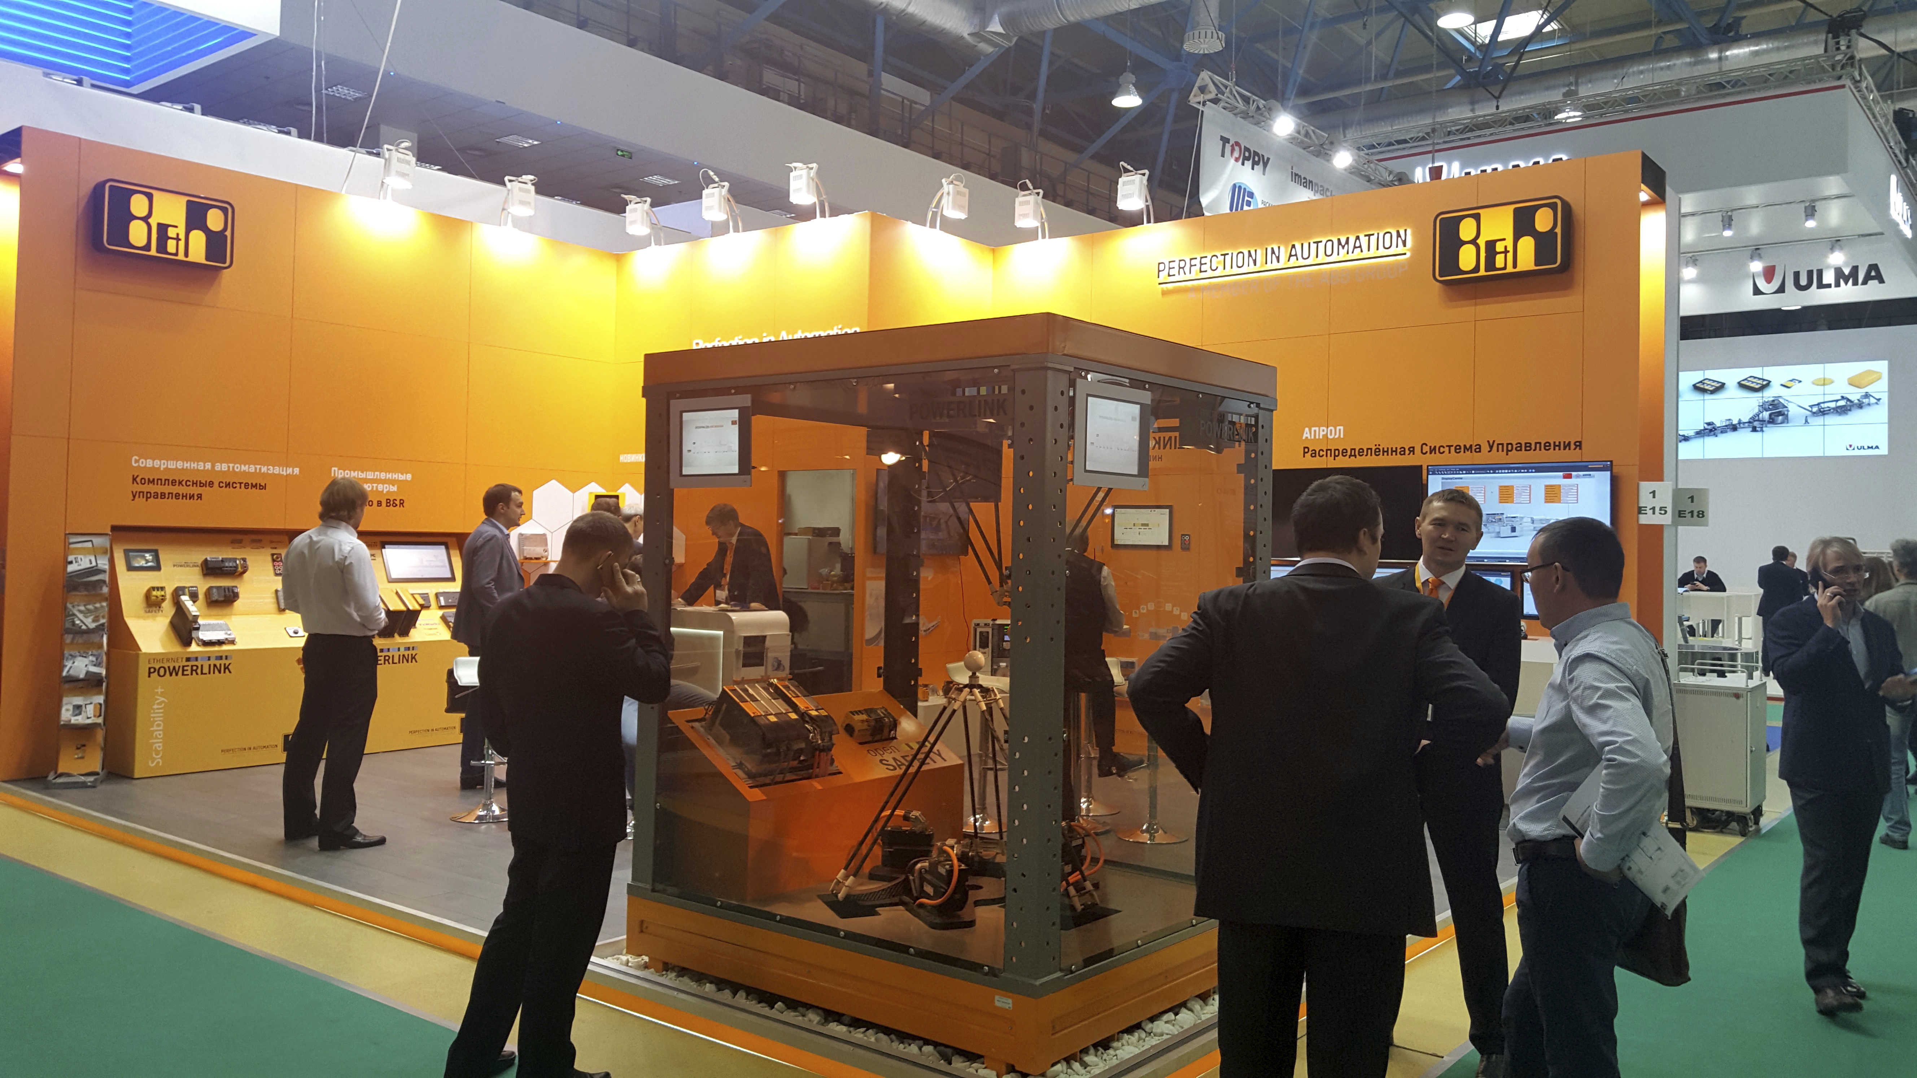
Стенд компании B&R на выставке "Агропродмаш". Москва, Россия.

О компании B&R
Компания B&R специализируется на инновационных решениях в сфере промышленной автоматизации, а также имеет представительства по всему миру со штаб-квартирой в Австрии. Продукция B&R сочетает в себе уникальные инженерные разработки и передовые технологии, и по праву завоевала международное признание и любовь клиентов. В портфолио B&R всегда найдется комплексное решение практически для любой задачи современной промышленности: автоматизация отдельных машин или целых заводов, продвинутое управление движением, визуализация, встроенные технологии безопасности и многое другое. Технологии промышленной полевой шины POWERLINK и openSAFETY, так же, как и мощная среда разработки Automation Studio являются основой постоянного совершенствования техники автоматизации и успеха компании на рынке. Дух инноваций позволяет компании B&R быть на острие прогресса, превосходя самые смелые ожидания своих клиентов.
Более подробную информацию Вы сможете найти на www.br-automation.com.

